Живопись Древней Греции
(5 класс)
Оформление: вырезанные из бумаги силуэты античных ваз различных форм с их названиями; вазы украшены греческим орнаментом и рисунками; репродукции росписей на античных вазах из альбома «Культура Древнего мира».
Эпиграф к уроку:
Прекрасные эти античные вазы
Понравились нам почему-то не сразу.
«Подумаешь, вазы!» – подумали мы,
Другим были заняты наши умы.
Сначала на них мы взглянули скучая,
Потом мы к одной пригляделись случайно,
Потом загляделись... И, может быть, час
Никак не могли оторваться от ваз.
...То вазы-гиганты,
То карлики вазы,
И каждая ваза –
с рисунком-рассказом.
Ход урока
Звучит мелодия «Сиртаки».
Учитель (зачитывает эпиграф). Я прочитала вам строчки из книги «Что я видел в Эрмитаже». Это отрывок из стихотворения Олега Тарутина «Античные вазы». Как вы думаете, почему я взяла эти строчки эпиграфом к сегодняшнему уроку, ведь наша тема – живопись Древней Греции?
Ученики. Потому что эти вазы украшены рисунками.
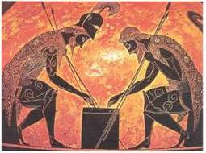
Эксекий. Ахилл и Аякс. Деталь.
Середина VI в. до н. э.
Учитель. Да. К сожалению, древнегреческие произведения живописи утрачены безвозвратно. Но по дошедшим до нас письменным источникам известно, что живопись почиталась в Элладе наравне со скульптурой, а живописцы пользовались такой же славой, как и ваятели. Да и как могло быть иначе у народа, влюбленного в земную красоту, когда все кругом сияло яркими красками юга? Подобно скульптуре, прекрасной, радостной и жизнеутверждающей, должна была быть и живопись Древней Эллады.
Самым ярким отблеском греческой живописи является ныне греческая керамика, дошедшая до нас в многочисленных хорошо сохранившихся и нередко превосходнейших образцах.
Мысленно перенесемся в центр Древней Греции, в город Афины, в один из его кварталов – Керамик.
(Просмотр кадра из д/ф «Культура Древней Греции» с видом Керамика.)
Вспомните, что вам известно из истории об этом районе.
Ученики. Узкие немощеные улочки. Тротуаров не было. Горожане вышвыривали отбросы прямо на улицу. Вечерами из-за грязи и зловонных луж по Керамику нельзя было ходить, не освещая дорогу смоляным факелом.
Учитель. Тем не менее Керамик был известен далеко за пределами Греции, здесь жили гончары и художники, создававшие великолепные расписные вазы.
А теперь посмотрите на эти вазы, сделанные мной из бумаги. Какую особенность вы можете отметить?
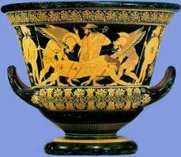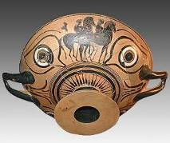
Кратер Килик
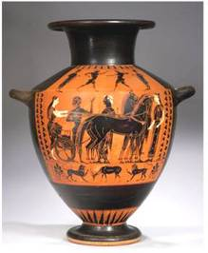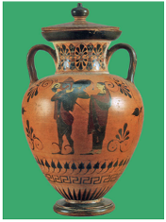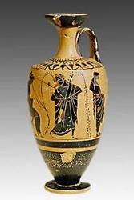
Гидрия
Амфора Лекиф
Ученики. Разнообразие форм.
Учитель. Ох, уж эти греки, они во всем следовали закону функциональности! Они считали, что предмет должен быть красив и удобен. Форма каждого сосуда строго соответствовала его назначению. Попробуем вместе выявить назначение этих ваз.
Какой из сосудов пригоден для хранения вина, зерна, растительного масла и меда? И почему?
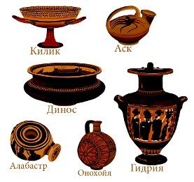
Ученики. Амфора – ваза с узким горлом и двумя ручками. Если вдруг она упадет, зерен высыпется немного, так как у нее узкая шейка.
Учитель. А из какого сосуда греки пили вино?
Ученики. Из килика. Это плоская чаша с ножкой и двумя ручками, ее удобно держать.
Учитель. Да, греки любили вино, но они осуждали пьянство и всегда разбавляли вино водой. Какой сосуд пригоден для смешивания вина с водой?
Ученики. Кратер. Он объемный.
Учитель. Когда греки готовили вино, им приходилось его охлаждать. Как вы думаете, какой сосуд подходит для этого?
Ученики. Псиктер.
Учитель. За пресной водой надо было ходить к источнику, роднику. В каком сосуде было удобно нести ее домой?
Ученики. В гидрии – у нее две горизонтальные ручки и третья – вертикальная. Корень «гидр» в переводе с греческого означает «вода».
Учитель. И наконец, сосуд лекиф – высокий, удлиненный. Он служил для хранения душистого масла, благовоний. Вообще у греков было более ста разновидностей сосудов. Мы познакомились только с некоторыми из них. Зарисуйте их схематично в своих тетрадях и напишите, как они называются.
(Ученики выполняют задание.)
А теперь вернемся к теме урока, к росписям. Вглядитесь в росписи двух ваз.
(Показывает изображения росписей чернофигурных и краснофигурных ваз.)
Чем они отличаются друг от друга?
Ученики. На одних – черные фигуры, на других – красные.
Учитель. Значит, какие бывают греческие вазы?
Ученики. Чернофигурные и краснофигурные.
Учитель. Как вы думаете, какая роспись возникла раньше? Почему вы так считаете?
Ученики. Чернофигурные возникли раньше, эти росписи более простые.
Учитель. Вспомните, на какие периоды делится история Древней Греции?
Ученики. Архаика, классика и эллинизм.
Учитель. Действительно, чернофигурная роспись сугубо декоративная, преобладала в период архаики, или, как его еще называют, в гомеровский период. Какова была техника чернофигурной росписи?
Ученики. Рисунок наводился густым черным лаком, секрет которого до сих пор не разгадан, на глиняный желтый, розовый или оранжевый фон сосуда, детали рисунка процарапывались.
Учитель. В начале преобладали вазы со строгим геометрическим орнаментом в виде изогнутой под прямым углом линии. Такой орнамент называется меандр.
(Рисует на доске, ученики – в тетрадях.)
Позднее появляются более разнообразные рисунки, изображающие людей и животных, но построенные из простейших геометрических форм.
В конце VII – начале VI века до н. э. в чернофигурной росписи происходят значительные изменения. Мы их можем увидеть в работах знаменитого греческого мастера VI века до н. э. Эксекия. Перед вами великолепный килик «Дионис в ладье» – одно из лучших произведений Эксекия (показывает репродукцию).
Какой миф и как изобразил мастер?
Ученики. Бог вина Дионис возлежит на корабле. Гибкие и тонкие лозы с тяжелыми гроздьями винограда оплетают мачту, а вокруг плавают дельфины. Это разбойники, которые похитили Диониса, а он их за это наказал – превратил в дельфинов.
Учитель. Эксекий – талантливый художник. Кажется, что легкий корабль покачивается на волнах. Чернофигурная техника прекрасно отвечала задаче декоративного украшения ваз, однако условный рисунок ограничивал возможности художников в передаче движения.
В конце VI века до н. э. в вазописи наступает коренной перелом: чернофигурную роспись сменяет более совершенная – краснофигурная. Какова техника краснофигурной росписи?
Ученики. Сами фигуры оставляются в теплом цвете глины, а фон покрывается черным лаком. Детали уже не процарапываются, а обозначаются тонкими черными линиями.
Учитель. Это позволяет объемнее изображать фигуры в пространстве, передавать тонкие складки одежды, кайму, волнистые локоны.
Яркими представителями краснофигурной росписи являются Евфроний и Евфимид. Перед вами фрагмент росписи на амфоре, изображающий участников праздничного шествия в честь бога Диониса. Какого высокого мастерства достигли художники в эпоху классики!
(Демонстрируются росписи из альбома «Культура Древнего мира».)
Таким образом, мы с вами увидели – на примере росписей ваз – живопись Древней Греции. Скажите, что чаще всего изображали древние греки?
Ученики. Сюжеты из легенд и мифов, сцены повседневной жизни.
Учитель. А в центре этих росписей кто стоит?
Ученики. Человек.
Учитель. Главной задачей искусства для древних греков было воплощение идеального типа человека, гармонично соединяющего физическое и духовное совершенство. Творимая искусством идеальная красота рождает в человеке благородное стремление к самосовершенствованию. (Показывает работы учащихся.)

Учитель. Каждый из вас тоже способен творить, творить по-своему. Я хочу, чтобы моя коллекция ваз пополнилась вашими рисунками. Для этого выберите вазу той формы, которая вам больше всего понравилась, и к следующему уроку нарисуйте, распишите ее, а сюжеты росписей возьмите из стихотворения, посвященного огромной коллекции ваз Эрмитажа, которым я открыла наш урок:
...То вазы-гиганты,
То карлики вазы,
И каждая ваза – с рисунком-рассказом!
...Герой в колеснице летит на войну.
Плывут аргонавты в чужую страну.
Персей убивает Медузу Горгону.
Афина Паллада диктует законы.
Сражается с Гектором грозный Ахилл
(и Гектор, как видно, лишается сил)…
А вот Артемида, богиня охоты,
Из меткого лука стреляет в кого-то.
А это на лире играет Орфей,
А вот – Одиссей, подающий советы.
А это – кентавры...
А это...
А это...
Но мы описать и не пробуем враз
Крупнейшую в мире коллекцию ваз.
Учитель раздает листочки с отрывками из стихотворения «Античные вазы». На следующем уроке он вместе с учениками выбирает лучшие из выполненных дома рисунков и в классе организует их выставку.

